Conversion sr4

Matrice
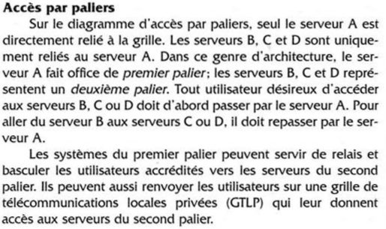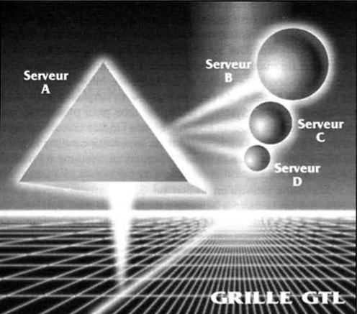
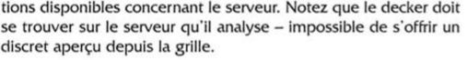

Introduction Scénario p14
‘Salut la fine équipe, j’ai une nouvelle requête à vous demander, si vous pouvez, retrouvez moi au Fenris Nacht(Seattle p75) ce soir à 21h’

Pendant la soirée :
‘A ma première visite sur Seattle j’étais un peu perdu, heureusement je suis tombé sur le Père William Roe, prêtre luthérien qui dirige un foyer de jeunes à Redmond, il est très gentil et m’a indiqué l’adresse du Fenris Nacht pour me retrouver en bonne compagnie.
Il y a quelques jours il m’a contacté qu’il recherchait des shadowruners pour une affaire, si vous êtes intéressé je vous transmets son com num.’
A la sortie, attaque de punks :

Punks (6)
Con Agi Réa For Cha Int Log
3 3 3 3 2 2 2
Vol Chan Ess Mag Init PI MC
2 2 6 0 5 1 10/10
Compétences : Arme à feu (GC) 3. Combat à Mains Nues 3, Corps à corps 2, Étiquette spé Rue 1(+2), Véhicule Terrestre 2, Perception 3
Equipement : Gilet pare-balles endommagé 1/1, 2xDefiance T-250 ou 4xUzi Ill 6xBrowning Max-Power

Witches' Circle à Loveland Puyallup
S’ils interrogent shanon ou un employé, vidéo bas droite p18
Ganger Tigers (6) + Chef des Tiger (1)
Veste pare-balles 8/6
Électrobâton 6E(e) PA−moitié

Quais de Tacoma : Ancients

Meat Junkies Humain (6)
Veste pare-balles 8/6
HKG12A3z VD6P PA-1 CR2 SA/TR/TA

Meat Junkies Ork (4)
Veste pare-balles 8/6
Mossberg AM-CMDT VD9P(f) PA+5 SA/TR/TA

Meat Junkies Ork (2)
Veste pare-balles 8/6
Bouclier metal armure +5/+8 et rapidité -2
GE Vindicator Minigun VD6P PA-1 TA + Gyrostabilisateur CR -6
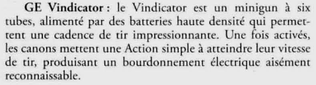
Intelligence = Intuition et Logique
Rapidité (Quickness) = Agilité et Réaction
Porte Avion qui se rapproche (p28 bas droite)

Harukaze : yakusa Whispering Nights de Loveland
Un point de rdv est fixé ainsi qu’une phrase de passe, un enfant vient chercher les runner pour les conduire au ptit café.
Mot de passe pour le resto façade :
Kanbatsu de watashitachi wa yoi jōhō-gen o hakken shimasu. Kurushimi no naka de, yoi tomodachi
En japonais : Dans la sécheresse on découvre les bonnes sources ; dans la détresse, les bons amis."

Bargain Basement à Redmond (si beaucoup de preuve vient aux oreille de Bright)

Combattant des anciens

Mage des anciens

Tueur elfe (4)

Mind Soda à Renton

Dumond
Con Agi Réa For Cha Int Log
6/9 7/10 9 9 6 6 6
Vol Chan Ess Mag Init PI MC
6/9 7 7 0 15 4 11/13
Compétence
Combat main nu 7 spé Arts martiaux (16)
Course 4 spé sprint (15)
Esquive 4 spé combat mêlée (15)
Escalade 4 (13)
Filature 4(10)
Infiltration 4 spé urbaine (13) et -4 perception pour le voir
Intimidation 4 spé torture (12)
Filature 4(10)
Perception 4 spé visuel (15)
Survie spé milieu urbain 4
Muay Thai 2
MANEUVERS : Coup de pied, Coup final, Garde vigilante
Implant :
Armure dermique 3, Bombes corticales, Bombe à effet de zone, Ossature renforcée, Titane, Pompe à adrénaline 3,Réflexes câblés 3,Renforcement musculaire 4,Ampli auditive et visuel 3
Equipement :
Armure corporelle intégrale 12/10
Son armure intégrale possède des ailes de dragon se défendant pendant les coups
Feywear (Magic Resistance, Rating 4); Isolation électrique 6; Packs gel; Quizzel Dragon Wings; Revêtement en polymère de ruthénium; Vrilles électrifiées
Trait :
Aptitude (Combat à mains nues), Attribut exceptionnel (AGI), Dur à cuire, Résistance à la magie (Indice 4)
DEF TOTAL 16/14 et +4 constit pour résister aux VD et 8 résistances à la magie
Quand la pompe à adrénaline fonctionne, l’utilisateur ignore les modificateurs de blessures de Dommages étourdissants et ne perd pas connaissance quand il atteint son maximum de Dommages étourdissants. L’indice de la pompe à adrénaline s’ajoute également à la Force, l’Agilité, la Réaction et la Volonté
Attaque Total VD 10P si coup de pied allonge +1, Peut attaquer 2 fois mais ne joue pas la passe d'après

Maison de Bright AAA Elven District

Chien de garde (2)

Hélidrome d’Elven District p42

Knight Errant

Garde du corps

Bright

